Raport MIPS – 16 bit

I. Proiectul dispune de urmatoarele componente:
- MPG
- SSD
- Instruction Fetch – IF
- Instruction Decode – ID
- Control Unit – CU
- Execution Unit – EX (ALU)
- Data Memory – DM
- Write Back – WB

Aceste componente sunt scrise in diferite surse vhdl.
Fisierul principal in care sunt adaugate ca si componente toate cele enumerate mai sus este denumit test_env.vhdl.

II. Cele 4 instructiuni pe care le-am ales suplimentar sunt:
- tip R : inmultirea si xor
- tip I : and imm si or imm

III. Tabelul semnalelor de control:
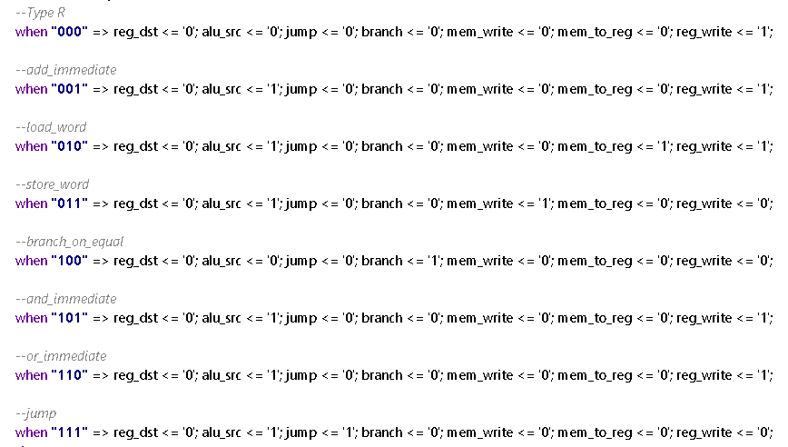
IV. Programul in assembly – Suma Gauss

